A sétima arte
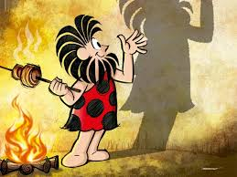
Contando histórias
Pode-se até dizer que a história do cinema remonta à Pré-História, a nossos ancestrais ao redor da fogueira enquanto um deles projetava sombras na parede para ilustrar relatos sobre feras terríveis ou acerca de incríveis atos heroicos. Quando nos sentamos hoje para assistir a um blockbuster insanamente caro, repleto de efeitos numa grande tela, estamos de volta àquela fogueira. O cinema do século XXI ainda é uma contação de histórias com palavras e imagens, tornando-as verossímeis.
Questão 1
Escreva perguntas para as seguintes respostas.
a) A história do cinema remonta à Pré-História.
b) Um deles projetava sombras na parede para ilustrar relatos sobre feras terríveis ou acerca de incríveis atos heroicos.
c) O cinema do século XXI ainda é uma contação de histórias com palavras e imagens, tornando-as verossímeis.

Questão 2
Ao infinito, e além! (Toy Story/1995)
Toy Story é um marco: foi o primeiro longa-metragem de difusão internacional a usar apenas imagens geradas por computador, em vez da animação à mão.
Muito do apelo do filme deriva dos personagens e da trama altamente originais – um enredo simples sobre um sujeito de bom coração e piadas visuais excelentes.
Substitua as palavras destacadas no texto por um dos termos que apresentamos a seguir. Reescreva o texto em sua folha de respostas com as palavras substituídas.
COMPRIDO - OBRA CINEMATOGRÁFICA – PROPAGAÇÃO - FUNDIÇÃO - SÍMBOLO – - ALEGRIA - MOVIMENTO – HISTÓRIA – REGISTRO -

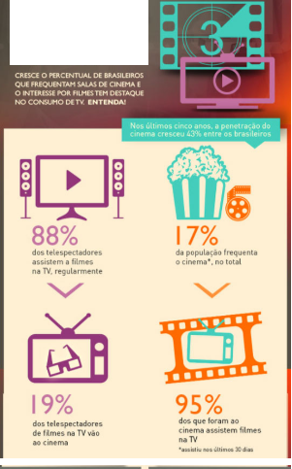
Questão 3
Leia as informações do quadro ao lado:
- Escreva um título para o quadro.
- Justifique a escolha do título.

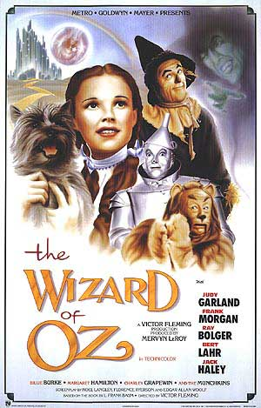

Questão 4
Observe o cartaz do filme “O Mágico de Oz”.
a) Escreva uma lista com os nomes dos principais atores.
b) Quais são os personagens que estão retratados no cartaz?
c) Transcreva o nome da produtora do filme.

Questão 5
O mágico de Oz
Em Kansas, Dorothy (Judy Garland) vive em uma fazenda com seus tios. Quando um tornado ataca a região, ela se abriga dentro de casa. A menina e seu cachorro são carregados pelo ciclone e aterrissam na terra de Oz, caindo em cima da Bruxa Má do Leste e a matando. Dorothy é vista como uma heroína, mas o que ela quer é voltar para Kansas. Para isso, precisará da ajuda do Poderoso Mágico de Oz que mora na Cidade das Esmeraldas. No caminho, ela será ameaçada pela Bruxa Má do Oeste , que culpa Dorothy pela morte de sua irmã, e encontrará três companheiros: um Espantalho que quer ter um cérebro, um Homem de Lata que anseia por um coração e um Leão covarde que precisa de coragem. Será que o Mágico de Oz conseguirá ajudar todos eles?

Imagine como a história continue. Escreva a sua versão do enredo, apresentando também o final.

